I
LANDASAN TEORI

Kajian Penelitian Sejenis
Sebagai acuan dalam penelitian ini, penulis mengkaji beberapa penelitian sejenis dan jurnal dengan pembahasan sejenis. Berikut penelitian yang penulis temukan

Kajian Penelitian Ashar Ruslan, (2018)
Penelitian terkait yang dilakukan oleh Ashar Ruslan dengan topik Sistem Peminjaman dan Keamanan pada Perpustakaan Menggunakan RIFD. Penelitian ini bertujuan untuk mengelola koleksi buku yang mampu membaca suatu objek data dengan ukuran tertentu tanpa melalui kontak langsung (contacless) dan tidak harus sejajar dengan objek yang dibaca. Dengan teknologi sensor RFID, objek dapat terdeteksi tanpa melakukan kontak langsung dengan sensor reader RFID dan walaupun dalam kondisi tidak sejajar dengan objek yang dibaca.
Hasil penelitian ini adalah sebuah alat protoype peminjaman dan keamanan buku dengan menggunakan RFID yang terdiri dari 2 sensor RFID. RFID pertama berfungsi sebagai pembaca ID buku dan RFID kedua berfungsi sebagai sensor pendeteksi keamanan pada buku. Selain itu terdapat sebuah servo yang berfungsi sebagai palang pintu ketika menerima sinyal dari RFID kedua ketika mendeteksi suatu buku (tag RFID).
Pengujian sistem alat secara keseluruhan menunjukkan bahwa alat dapat menjalankan misinya dengan baik yaitu mendeteksi ID buku menggunakan RFID.

Kajian Penelitian Donatus Toka, (2020)
Penelitian yang dilakukan oleh Donatus Toka pada tahun 2020 ini mengambil judul “Simulasi proses kerja sistem RFID menggunakan Modul Trainer NVIS 4000”.
Penelitian ini dimaksudkan untuk memakai sistem yang lebih efisien, yaitu menggunakan kartu RFID sebagai validasi data seseorang. Sehingga tidak menyita waktu dalam melakukan presensi, sistem keamanan rumah, hingga transaksi pembayaran toll.
Penelitian ini menggunakan 1 modul RFID Trainer Nvis 4000 dan 1 buah PC sebagai sarana pemroses data ID kartu tag. Kartu tag digunakan sebagai proses validasi untuk membuktikan bahwa yang menggunakan kartu tersebut adalah orang yang bersangkutan. Selain itu digunakan juga software Nvis 4000 sebagai user interface dan tiga aplikasi untuk menginput database sistem.
Dari hasil pengujian 3 aplikasi tersebut menunjukkan bahwa jarak pembacaan ID kartu tag dan data personal maksimal sejauh 2 cm. Tingkat keberhasilan membaca ID kartu tag dan data personal mencapai 100%. Pengujian secara keseluruhan dari sistem Attendance, sistem Security, dan sistem transaksi pembayaran Toll menunjukkan tingkat keberhasilan 100%.

Kajian Penelitian Syafa’atu Zidni, (2020)
Penelitian yang berjudul “Rancang Bangun Sistem Keamanan Brankas menggunakan E-KTP dan RFID berbasis NODEMCU ESP8266” yang dilakukan oleh Syafa’atu Zidni ini bertujuan untuk membuat sistem keamanan brankas menggunakan kunci digital berupa e-KTP yang terdeteksi oleh sensor RFID (Radio Frequency Identification) dan dilengkapi dengan sistem informasi berbasis nodeMCU ESP8266 untuk mengirimkan pemberitahuan.
Berdasarkan hasil pengujian sampel, diperoleh hasil bahwa sensor RFID (Radio Frequency Identification) dapat digunakan untuk mendeteksi digit ID pada chip e-KTP dan nodeMCU ESP8266 dapat mengirimkan informasi pengakses brankas pada pemilik secara wireless dengan aplikasi Blynk. Sistem keamanan brankas pada penelitian ini memiliki persentase nilai akurasi sebesar 98% dengan persentase nilai presisi sebesar 100%. Hasil tersebut telah memenuhi SNI dan SI.

Studi Pustaka

NodeMCU ESP8266
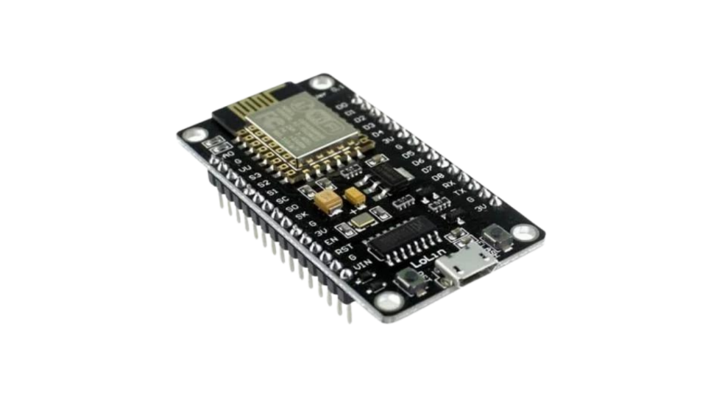
Gambar 2.1 Mikrokontroller NodeMCU ESP8266 (indobot, 2023).
Arduino NodeMCU ESP8266 adalah salah satu mikrokontroller yang memiliki fasilitas wifi dan bluetooth. NodeMCU ESP8266 cukup terkenal dalam bidang IoT. NodeMCU merupakan salah satu produk dari ESP8266 yang termasuk dalam keluarga ini adalah seperti WeMos, ESPDuino dan ESP8266 Wifi module (modul untuk tambahan wifi) (indobot, 2023).

RFID RC522
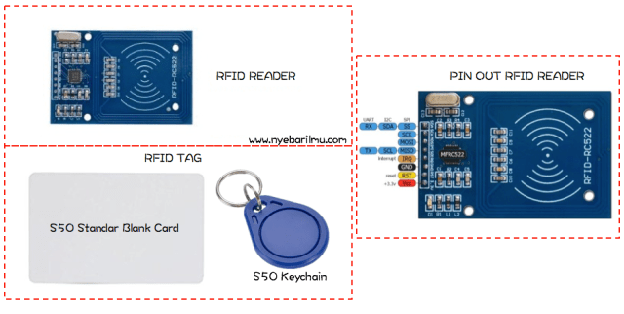
Gambar 2.2 RFID RC522 dan Tag RFID (NyebarIlmu, 2018).
RFID RC522 (Radio Frequency Identification) merupakan suatu teknologi yang memanfaatkan frekuensi radio sebagai pengidentifikasian terhadap suatu objek. Proses identifikasi berbasis wireless yang memungkinkan pengambilan data tanpa harus bersentuhan seperti barcode atau id card yang dilakukan oleh dua bagian komponen utama yaitu RFID tag dan RFID reader. RFID tag dilekatkan pada suatu benda atau suatu objek yang akan diidentifikasi. Tiap-tiap RFID tag memiliki data angka identifikasi (ID number) yang unik, sehingga tidak ada RFID tag yang memiliki ID number yang sama (NyebarIlmu, 2018).

Kartu ID Card RFID Mifare 13.56MHz
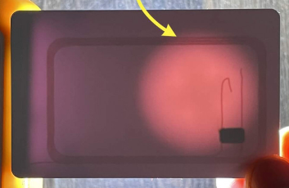
Gambar 2. 3 RFID Card Mifare 13.56MHz (flipperzero.one/rfid/,2021).
Kartu Radio Frequency Identification(RFID) ini bekerja pada frekuensi 13,56 Mhz. Kartu mifare ini berukuran 86mm x 54mm, banyak juga digunakan oleh perusahaan maupun instansi.
Contohnya dapat diaplikasikan sebagai ID card karyawan, kartu mahasiswa, kartu pelajar, karu perpustakaan, kartu parkir, tiket transportasi hingga kunci pintu hotel maupun apartemen.

Breadboard
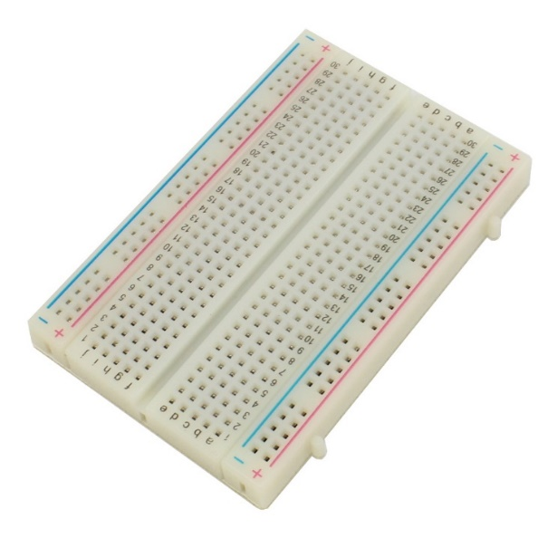
Gambar 2. 4 Breadboard (edukasielektronika, 2022).
Breadboard Arduino merupakan papan yang digunakan untuk membuat prototype rangkaian elektronik. Ada beberapa orang yang menyebutnya project board bahkan protoboard (prototype board). Pada arah vertikal masing-masing lubang saling berhubungan, namun tidak untuk arah horizontal. Breadboard berfungsi sebagai konduktor listrik sekaligus tempat melekatkan kabel jumper atau header pin male agar arus listrik dari komponen satu ke komponen lainnya bisa saling terdistribusi dengan baik sesuai keinginan tanpa harus merepotkan pengguna untuk melakukan penyolderan atau melakukan bongkar pasang (edukasielektronika, 2022).

Kabel Jumper
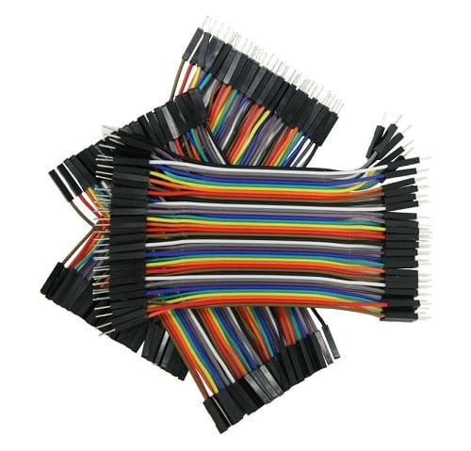
Gambar 2. 5 Kabel Jumper (Razor, 2021).
Kabel jumper merupakan kabel elektrik dengan pin konektor pada setiap ujungnya yang dapat menyambungkan 2 komponen dengan Arduino tanpa solder (Razor, 2021).

Powerbank
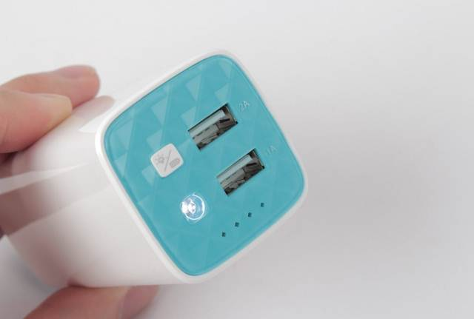
Gambar 2. 6 Powerbank (idmetafora, 2022).
Powerbank merupakan alat yang memiliki fungsi sebagai pengisi daya smartphone, iPad, iPhone, tablet atau perangkat lainnya yang menyimpan sumber daya listrik di dalamnya. Pengisian daya setelah dilakukan charge selama jangka waktu tertentu.

Laptop
Laptop atau komputer jinjing adalah komputer bergerak yang berukuran relatif kecil dan ringan, beratnya sekitar antara 1-6 kg, yang disesuaikan dengan ukuran, bahan dan spesifikasi laptop tersebut (onoini, 2022).
Untuk laptop yang digunakan adalah Acer E5-476G-58E2 yang memiliki spesifikasi Intel Core I5-825OU dengan VGA Nvidia GeForce MX130 dan memori RAM sebesar 12GB dengan ukuran layar 14 inch.

Arduino IDE
Arduino IDE ialah software untuk melakukan pemrogaman pada board dengan bahasa pemrogaman JAVA yang dilengkapi dengan library C/C++ (Erintafifah, 2021).

Blok Diagram
Diagram blok adalah salah satu bentuk diagram proses untuk sistem yang terspesialisasi di dalam aktivitas rekayasa (engineering). Bentuk diagram tersusun dalam sudut pandang high level atau tidak menonjolkan bagian yang terlalu detail pada sistem (adammuiz, 2021).

Flowchart
Flowchart atau bagan alur adalah diagram yang menampilkan langkah-langkah dan keputusan untuk melakukan sebuah proses dari suatu program. Setiap langkah digambarkan dalam bentuk diagram dan dihubungkan dengan garis atau arah panah (dicoding, 2021).
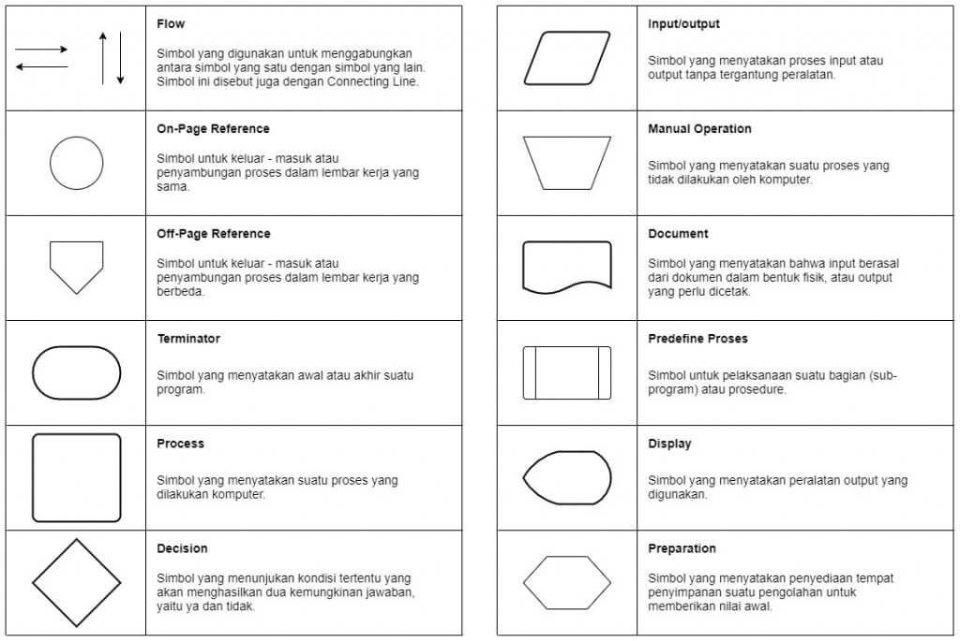
Gambar 2. 7 Simbol-simbo padal Flowchart (Dicoding, 2021)

Use Case
Use case diagram adalah satu dari berbagai jenis diagram UML (Unified Modelling Language) yang menggambarkan hubungan interaksi antara sistem dan aktor. Use Case dapat mendeskripsikan tipe interaksi antara si pengguna sistem dengan sistemnya (dicoding, 2021).
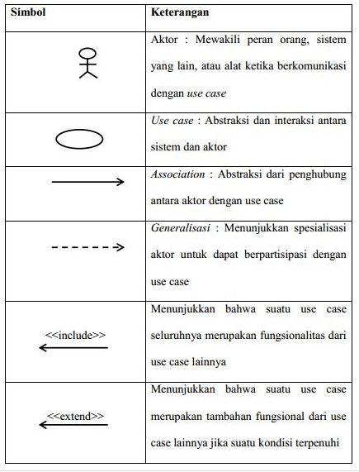
Gambar 2. 8 Simbol-simbo padal Use Case Diagram (Dicoding, 2021)

ERD
ERD (Entity Relationship Diagram) atau diagram hubungan entitas adalah diagram yang digunakan untuk perancangan suatu database dan menunjukan relasi antar objek atau entitas beserta atribut-atributnya secara detail (agussuratna, 2021).
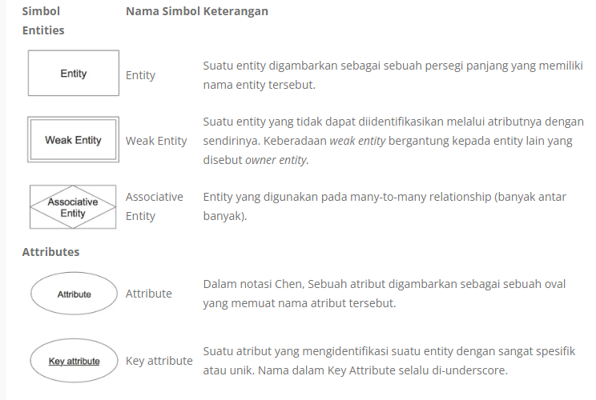
Gambar 2. 9 Simbol-simbol ERD (agussuratna, 2021).

Web
World Wide Web (WWW), lebih dikenal dengan web, merupakan salah satu layanan yang didapat oleh pemakai komputer yang terhubung ke Internet. Web pada awalnya adalah ruang informasi dalam Internet, dengan menggunakan teknologi hyperteks, pemakai dituntun untuk menemukan informasi dengan mengikuti link yang disediakan dalam dokumen web yang ditampilkan dalam browser web.
Kini Internet identik dengan web, karena kepopuleran web sebagai standar interface pada layanan-layanan yang ada di Internet, dari awalnya sebagai penyedia informasi, kini digunakan juga untuk komunikasi dari email sampai dengan chatting, sampai dengan melakukan transaksi bisnis (commerce).
Kini, web seakan lebih populer daripada email, walaupun secara statistik email masih merupakan aplikasi terbanyak yang digunakan oleh pengguna Internet. Web lebih populer bagi khalayak umum dan pemula, terutama untuk tujuan pencarian informasi dan melakukan komunikasi e-mail yang menggunakan web sebagai interfacenya (pro, 2022).

Visual Studio Code
Visual Code Studio adalah sebuah code editor gratis yang bisa dijalankan di perangkat desktop berbasis Windows, Linux, dan MacOS. Code editor ini dikembangkan oleh salah satu raksasa teknologi dunia, Microsoft.
Visual Code adalah software editor yang powerful, tapi tetap ringan ketika digunakan. Ia bisa dipakai untuk membuat dan mengedit source code berbagai bahasa pemrograman. Misalnya, seperti JavaScript, TypeScript, dan Node.js. Bahkan, Visual Code Studio juga kompatibel dengan bahasa dan runtime environment lain, seperti PHP, bahasa Python, Java, dan .NET. Hal ini berkat ekosistemnya yang luas dan ketersediaan extension yang melimpah (niagahoster, 2022).

Database
Basis data (database) adalah kumpulan data yang disimpan secara sistematis di dalam komputer yang dapat diolah atau dimanipulasi menggunakan perangkat lunak (program aplikasi) untuk menghasilkan informasi. Pendefinisian basis data meliputi spesifikasi berupa struktur data, tipe data dan juga batasan-batasan pada data yang akan disimpan . Basis data merupakan gudang atau tempat penyimpanan data yang akan diolah lebih lanjut. Basis data dapat mengorganisasi data, menghidari duplikasi data, menghindari hubungan antar data yang tidak jelas dan juga update yang rumit (termasmedia, 2017).

PhpMyAdmin
PhpMyAdmin adalah sebuah aplikasi web (web application) untuk mengelola database MySQL dan database MariaDB dengan lebih mudah melalui antarmuka grafis (user interface). Aplikasi web ini ditulis menggunakan bahasa pemrograman PHP. Sebagaimana aplikasi-aplikasi lain untuk lingkungan web (aplikasi yang dibuka atau dijalankan menggunakan peramban atau browser), phpMyAdmin juga mengandung unsur HTML/XHTML, CSS dan juga kode JavaScript. Aplikasi web ini ditujukan untuk memudahkan pengelolaan basis data MySQL dan MariaDB dengan penyajian antar muka web (user interface) yang lengkap dan menarik.
PhpMyAdmin merupakan aplikasi web yang bersifat open souce (sumber terbuka) sejak pertama kali dibuat dan dikembangkan. Dengan dukungan dari banyak developer dan translator, aplikasi web phpMyAdmin mengalami perkembangan yang cukup pesat dengan ketersediaan banyak pilihan bahasa. Sampai saat ini, ada kurang lebih 65 bahasa yang sudah didukung oleh aplikasi web phpMyAdmin (termasmedia, 2017).

